评价报告网上公示表
项目编号:WTT-23-291-XP预评价设计专篇 控制效果评价现状评价定期检测日常检测
项目名称 | 通渭亿科能源有限责任公司陇山加油站
陪同人 | 吴永强 | 联系人 |  | 吴永强
项目地址 | 甘肃省定西市通渭县陇山乡黄窑村
项目组长 | 蒋陕峰 | 报告审核人 |  | 石海钰
质量负责人 | 韩炜烨 | 技术负责人 |  | 成晓琦
项目组成员 | 蒋陕峰、陈泶瑜、赵学仕、张铁柱
采样时间 | 2023.09.15-17
影像资料 | 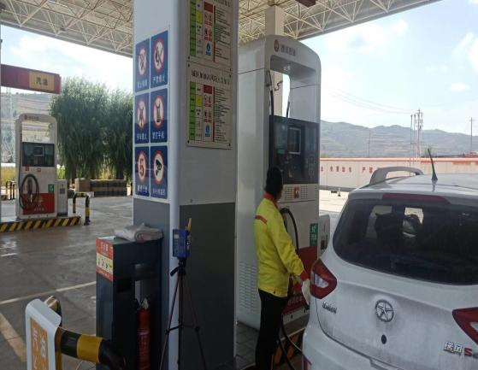 |  | 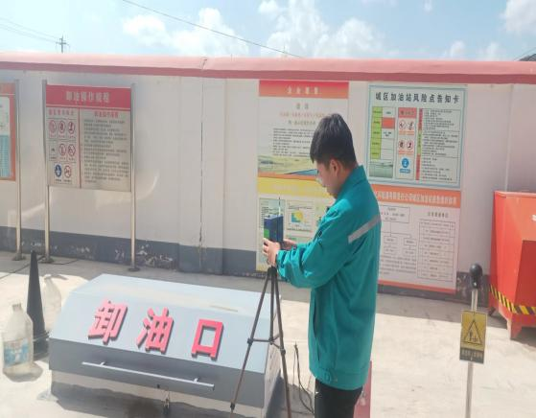
 | 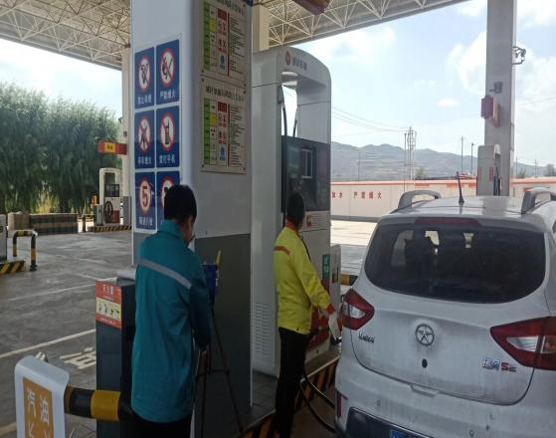 |  | 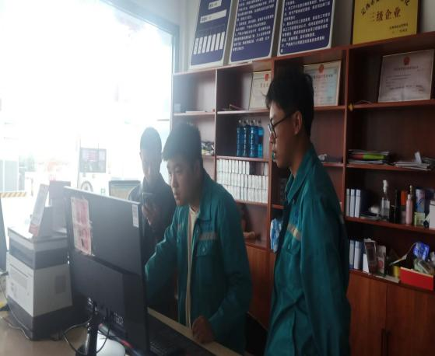
备注

